1. Установите СУБД MySQL. Создайте в домашней директории файл .my.cnf, задав в нем логин и пароль, который указывался при установке.

MySQL расположен на серверной Ubunta без графической оболочки

Создаю в домашней директории пользователя конфиг файл .my.cnf

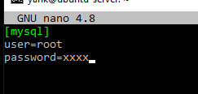



Теперь в консоль можно попасть без ввода пароля и пользователя, просто командой mysql

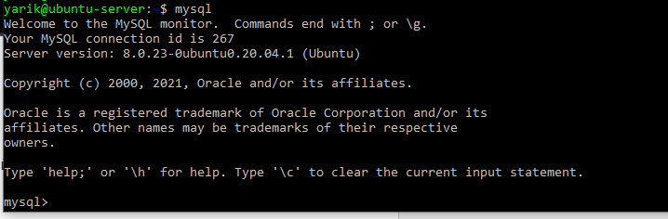

1. Создайте базу данных example, разместите в ней таблицу users, состоящую из двух столбцов, числового id и строкового name.

Создание базы:

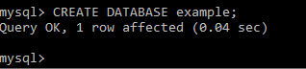

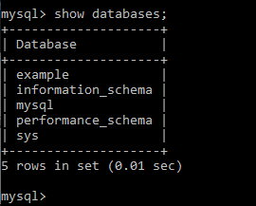

Создание таблиц:

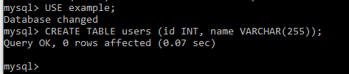

Созданные таблица и столбцы:

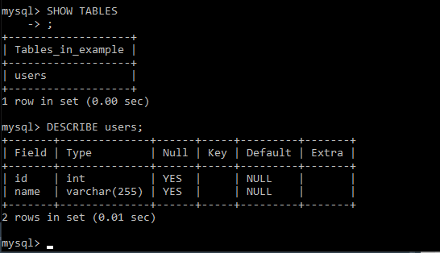

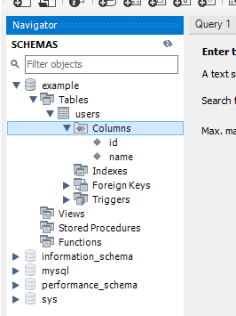

1. Создайте дамп базы данных example из предыдущего задания, разверните содержимое дампа в новую базу данных sample.

Для создания дампа использую команду: mysqldump example > example.sql (с выводом информации в файл examples.sql)



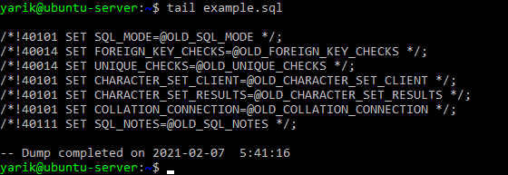

Создаем базу sample:

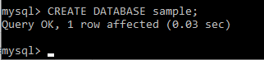

Разворачиваем дамп из фала в БД: mysql sample < example.sql

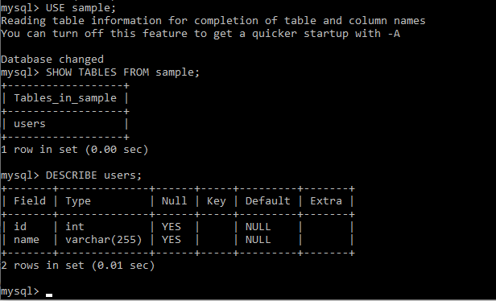

1. (по желанию) Ознакомьтесь более подробно с документацией утилиты mysqldump. Создайте дамп единственной таблицы help_keyword базы данных mysql. Причем добейтесь того, чтобы дамп содержал только первые 100 строк таблицы.

Создание первых ста строк таблицы help_keyword



В этом блоке файла help_keyword.sql 100 значений:

